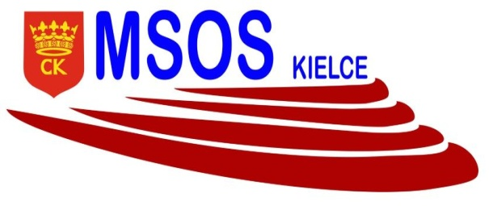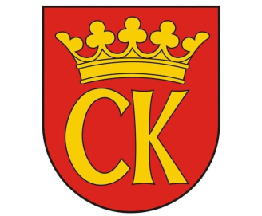

**KOMUNIKAT ORGANIZACYJNY MISTRZOSTW KIELC**

**W MINI KOSZYKÓWCE DZIEWCZĄT**

**IGRZYSKA DZIECI – ROCZNIK 2009 I MŁ**

**W ROKU SZKOLNYM 2021/22**

W rozgrywkach mini koszykówce dziewcząt biorą udział następujące szkoły: SP 11,25,27,32,39.

Rozgrywki odbędą się sytemem “każdy z każdym” - w następujących terminach.

|  |  |  |
| --- | --- | --- |
| **Szkoły** | 11,25,27,32,39 | 11,25,27,32,39 |
| **Miejsce** | SP 27 | SP 27 |
| **Termin** | **18.11.2021** | **02.12.2021** |
| **Godzina** | 12.00 | 12.00 |
| **1** | SP 25 – SP 27 | SP 11 – SP 27 |
| **2** | SP 11 – SP 39 | SP 25 – SP 32 |
| **3** | SP 27 – SP 32 | SP 25 – SP 39 |
| **4** | SP 11 – SP 25 | SP 11 – SP 32 |
| **5** | SP 32 – SP 39 | SP 27 – SP 39 |

Dokumentacja zgodna z Regulaminem SZS w Kielcach – listy startujących należy dostarczyć w dniu zawodów do organizatora.

Agnieszka Merwart

koordynator zawodów międzyszkolnych